COMUNICATO STAMPA

Würth Elektronik ottiene la prima certificazione TDAP Stage 2 a livello mondiale per induttori EMC
Licenza per l’esecuzione di prove accettate
Waldenburg, Offenbach (Germania), 9 settembre 2026 – Il laboratorio di Würth Elektronik presso il Quality Design Center Asia di Shenzhen ha ottenuto dall'Istituto VDE Prüf- und Zertifizierungsinstitut GmbH la prima certificazione TDAP Stage 2 a livello mondiale per il prodotto “induttore per la soppressione di interferenze elettromagnetiche”. Questa certificazione autorizza Würth Elektronik a effettuare nel proprio laboratorio presso la filiale cinese prove sotto la supervisione di esperti VDE. I risultati delle prove sono riconosciuti dall'Istituto VDE e, in caso di esito positivo, consentono di ottenere la certificazione VDE.
Il programma TDAP (Test Data Acceptance Program) dell’Istituto VDE accelera il processo di certificazione, riducendo in questo modo i tempi necessari per l'immissione sul mercatoLa certificazione del laboratorio di Shenzhen attesta che Würth Elektronik è autorizzata a eseguire autonomamente misurazioni di rilascio secondo la norma IEC 60938 per le proprie bobine di arresto di modo comune.
La verifica del laboratorio, situato all’interno del Quality Design Center Asia recentemente ampliato, è stata accompagnata da un intenso scambio tecnico. A seguito del conseguimento della certificazione, la stessa è stata consegnata a Offenbach a Yangyang Chen, responsabile della sede Würth Elektronik di Shenzhen.
Certificazione accelerata
“Poiché questa gamma di prodotti è particolarmente richiesta dai nostri clienti, la certificazione TDAP Stage 2 delle nostre bobine di arresto di modo comune rappresenta un risultato importante e semplifica notevolmente il processo di certificazione dei prodotti." Tuttavia, considero questa certificazione anche come riconoscimento del lavoro svolto dai nostri colleghi sul campo e dell’eccezionale qualità del loro laboratorio. "Si tratta, non da ultimo, anche di un segnale per il mercato, poiché il QDC è anche un fornitore di servizi", spiega Yangyang Chen, responsabile della sede Würth Elektronik di Shenzhen.
Fondato nell’agosto 2008, il centro QDC Asia si sviluppa su una superficie complessiva di circa 4.700 m². L’area dedicata alle prove occupa 1.700 m² e ospita oltre 300 apparecchiature per eseguire controlli e verifiche di elevatissima precisione. Il centro opera in conformità alle norme ISO/IEC 17025 e ISO/IEC 17043 ed è accreditato sia come laboratorio di prova che come fornitore di prove valutative.

Immagini disponibili
Le seguenti immagini possono essere scaricate da internet e stampate: https://kk.htcm.de/press-releases/wuerth/
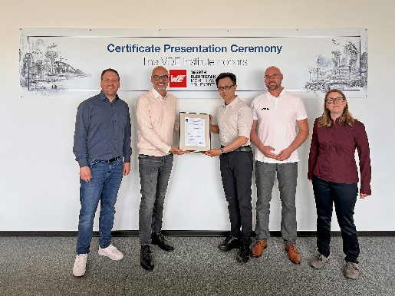
Foto di: VDE
Consegna della certificazione a Yangyang Chen, responsabile del Quality Design Center Asia di Wurth Electronics, Shenzhen (terzo da sinistra), Alexander Monsch, responsabile della Product Unit EMC Mains Filter di Würth Elektronik eiSos (primo da sinistra) e Stefanie Birkenbach, Senior Product Manager EMC Mains Filter di Würth Elektronik eiSos (prima da destra) a Offenbach. La certificazione è stata consegnata da Giuseppe Messinese, Head of Department TL3 – Electrical Systems and Components, Istituto VDE (secondo da sinistra) e Tobias Daum, Team Leader Customer Product Management, Istituto VDE (secondo da destra).

Informazioni sul gruppo Würth Elektronik eiSos
Il gruppo Würth Elektronik eiSos è produttore di componenti elettronici ed elettromeccanici per il settore dell'elettronica e lo sviluppo delle tecnologie per soluzioni elettroniche orientate al futuro. Würth Elektronik eiSos è uno dei maggiori produttori europei di componenti passivi, attivo in 50 Paesi, con stabilimenti in Europa, Asia e America settentrionale che riforniscono una clientela sempre crescente a livello mondiale.

La gamma di prodotti comprende: componenti passivi, moduli di potenza, isolatori digitali, optoelettronica, componenti elettromeccanici, soluzioni di gestione termica, sensori e moduli wireless. Il portafoglio è completato da soluzioni personalizzate.
La disponibilità a magazzino di tutti i componenti del catalogo senza limite di minimo d'ordine, i campioni gratuiti e l'elevato supporto dei nostri dipendenti specializzati e addetti alle vendite, così come la vasta scelta di strumenti per la selezione dei componenti, caratterizzano l'orientamento all'assistenza del gruppo, unico nel suo genere.
Würth Elektronik fa parte del gruppo Würth, leader mondiale nell’ambito dello sviluppo, della produzione e della commercializzazione di materiale di montaggio e di fissaggio e offre impiego a circa 7300 dipendenti. Nel 2025 il Gruppo Würth Elektronik ha registrato un fatturato di 1,06 miliardi di Euro.
Würth Elektronik: more than you expect!
Per ulteriori informazioni consultare il sito www.we-online.com

Per ulteriori informazioni:  Würth Elektronik eiSos GmbH & Co. KG  Sarah Hurst  Clarita-Bernhard-Strasse 9  81249 München  Germania  Telefono: +49 7942 945-5186  E-Mail: sarah.hurst@we-online.de  www.we-online.com | Contatto per la stampa:  HighTech communications GmbH  Brigitte Basilio  Brunhamstrasse 21  81249 München  Germania  Telefono: +49 89 500778-20  E-Mail: b.basilio@htcm.de  www.htcm.de

